 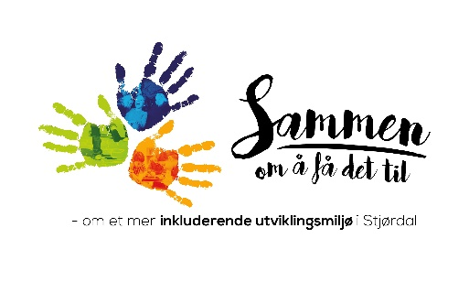

Innside_Linje

**Årsplan kommunale barnehager**

**2023/2024**

**2024-2025**

MIDTHEIM BARNEHAGE

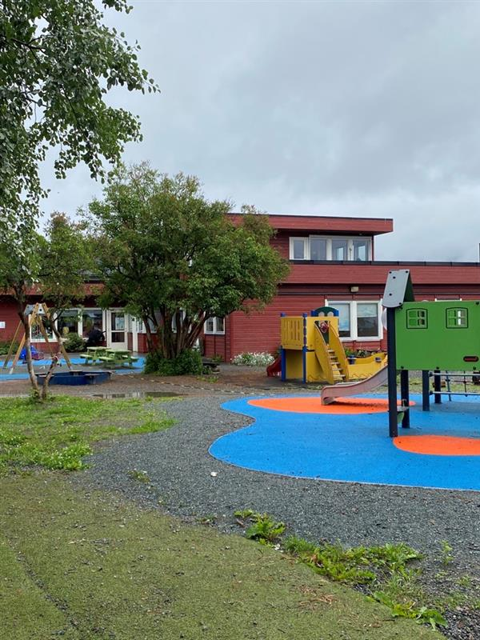

VEKST OG MANGFOLD I SENTRUM



**Forord**

Velkommen til en av Stjørdal kommune sine 10 barnehager. Barnehagen utarbeider sine årsplaner med utgangpunkt i Rammeplan for barnehager og kommunalt vedtatte satsinger.

Årsplanen har et tidsperspektiv på 1 år, og skal følge barnehageåret. Hver barnehage utarbeider planen i et samarbeid mellom ansatte og foreldre. Årsplanen skal vedtas i Samarbeidsutvalget (SU) ved barnehagen. Der sitter representanter fra foreldre, ansatte og fra eier. En av eierrepresentantene er politiker og sitter i Utvalg for kultur og levekår.

Årsplanen skal være et arbeidsredskap for de ansatte. Den skal vise barnehagens verdier, valg og begrunnelsene for valgene. I planen skal vi se spor av barnas -, foreldrenes - og de ansattes stemme. Et overordnet prinsipp er at barnekonvensjonen skal ligge til grunn for alt vi gjør. Alle planer, handlinger og avgjørelser som berører barna, skal ha barnets beste som grunnleggende hensyn. Barnehagen skal legge til rette for barns medvirkning og at barnets stemme blir hørt.

Det pedagogiske arbeidet i barnehagen skal vurderes kontinuerlig. Det betyr at det arbeidet skal beskrives, analyseres og tolkes. Denne vurderingen skal være en del av neste års årsplan. Dokumentasjon av det pedagogiske arbeidet skal gi foreldre, eier, lokalmiljøet og kommunen som barnehagemyndighet informasjon om hvordan barnehagen oppfyller lovens krav og arbeider med lokale satsinger.

Stjørdal kommunes barnehager har et overordnet mål om å skape et mer inkluderende utviklingsmiljø. Alle barn skal føle seg som en del av fellesskapet. Alle barn skal oppleve barnehagen som en arena for undring, læring, lek og utvikling. I barnehagefellesskapet er målet at alle barn skal oppleve mestring, tilhørighet og vennskap. De skal oppleve at de ut fra sine egne forutsetninger skal få utvikle seg til den beste utgaven av seg selv.

Vi vil videreføre arbeidet med den lokale satsingen «Sammen om å få det til – styrket kvalitet». I dette arbeidet bruker vi bruke kvalitetsverktøyet Class. God barnehagekvalitet er viktig for alle barn, men det er særlig viktig for å forebygge senere vansker og for å fremme gode fellesskap.

Barnehagen er en del av den profesjonelle delen av laget rundt barnet. Vi skal sammen med den private delen av «laget», bidra til at **«Stjørdal skal være et godt valg for framtida»**.

Godt barnehageår til dere alle!

Tove Furunes

sektorleder barnehage

Innholdsfortegnelse

1. Barnehagens verdigrunnlag
2. Ansvar og roller
3. Barnehagens formål og innhold
4. Barns medvirkning
5. Samarbeid mellom hjem og barnehage
6. Overganger
7. Barnehagens fagområder.
8. Barnehagens arbeidsmåter
9. Barnehagens som pedagogisk virksomhet.
10. Satsningsområder
11. Kompetanseheving
12. Lokale kulturbegivenheter

**Innledning:**

## **Satsningsområde i Stjørdal kommune.**

«Sammen om å få det til»

Vi ønsker ikke utenforskap hverken i barnehage eller i skole i Stjørdal. Vi skal styrke læring og utvikling i et fellesskap. Det handler om å skape et godt samarbeid mellom barnehage og foreldre. I dette ligger det også et arbeid med å få til et enda tettere samarbeid mellom barnehage – PPT – Helsestasjon, skole og Barnevern. Sammen om å få det til handler også i stor grad om det som skjer i barnehagens hverdag, – om barn som lærer seg å samhandle med hverandre, om vennskap og inkludering.

**Et av Stjørdal kommunes satsningsområde er opplæring og arbeid med CLASS** (Classroom Assessment scoring System). Dette er en metode vi bruker for å bevisstgjøre og sikre arbeidet med «sammen om å få det til».

CLASS har følgende dimensjoner:

* **Ta barnets perspektiv.**
* Kvalitet på tilbakemelding.
* **Språkstøtte.**
* Reguleringsstøtte.
* Positivt klima.
* Negativt klima.
* **Ansattes sensitivitet.**
* Effektivitet – produktivitet.
* Bruk av metoder og materialer.
* Konseptutvikling
* Motorikk

Språkstøtte handler om kvaliteten på, og mengden av ansattes støtte til barns språkutvikling i det daglige.

Vi ønsker å bruke momenter som Gjentakelse, Å Utvide, gi Tid, Stille Spørsmål –

Barnets språk er en styrke til sosial kompetanse. Det å få til god kommunikasjon med andre mennesker er viktig nå og framover i barnets liv.

Ansattes sensitivitet og å ta barnets perspektiv, er dimensjoner som er med for å gi støtte til språket.

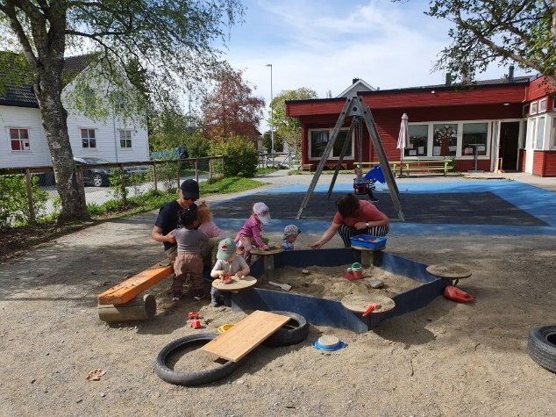

1. BARNEHAGENS VERDIGRUNNLAG

Verdigrunnlaget vårt bygger på Barnekonvensjonen, Lov om Barnehager og Rammeplanen.

Vårt verdigrunnlag skal vises og oppleves i alle deler av barnehagens pedagogiske arbeid. Barndommen har egenverdi.

Barnehagen skal i nært samarbeid med barnets hjem, ivareta barnas behov for omsorg og lek og fremme læring og danning. Barnehagen skal bygge på grunnleggende verdier i kristen og humanistisk arv og tradisjon, og verdier som kommer til uttrykk i ulike religioner og livssyn som er forankret i menneskerettighetene.

**Respekt, likeverd, nestekjærlighet, tilgivelse, åndsfrihet og solidaritet.**

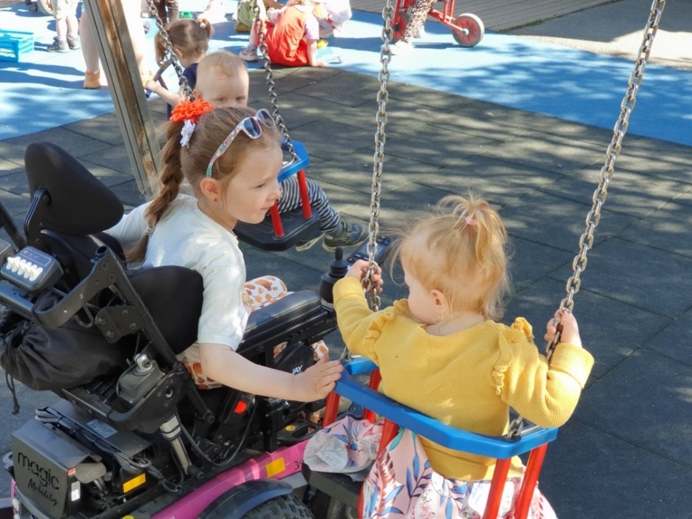

Vår visjon:

Vekst og mangfold i sentrum.

Som en mangfoldig barnehage er det viktig for oss å vise respekt og forståelse for barn og foresatte. Vi synliggjør dette gjennom vårt daglige arbeid i møte med enkeltbarna og familiene. Alle barna hos oss skal få like muligheter for trygghet, vekst og utvikling.

Vi er en sentrumsbarnehage med muligheter til å benytte oss av kulturelle begivenheter i Kimen og andre steder i byen vår. Vi ønsker å synliggjøre Vekst og Mangfold gjennom årsplanen vår og gjennom hvordan vi planlegger, utfører og vurderer vår praksis.

For å sammenfatte de verdier ansatte skal tilegne seg, har vi fire verdi ord som sier mer om hvordan vi skal utføre vår praksis.

|  |  |
| --- | --- |
| Delaktighet  Ansatte skal delta i aktiviteter sammen med barn. De skal delta og ha en aktiv rolle i lek, samtaler og i prosjektarbeid inne og ute.  Dette må også ses i sammenheng med barnas alder, modenhet og selvstendighetsutvikling. | Anerkjennelse  Ansatte skal anerkjenne hvert enkelt barn og deres familie. De skal vise anerkjennelse i møte med foreldre ved levering og henting. Ansatte skal anerkjenne ulike kulturer og ulike familieforhold. |
| Medvirkning  Ansatte skal la barna medvirke og påvirke sine valg i barnehagen.  Barna skal få medvirke ut fra alder og modenhet. (se eget punkt).  Ansatte skal aktivt medvirke i egen hverdag. Ansatte skal inkludere foreldre i barnas hverdag. | Tilstedeværelse  Ansatte skal være fysisk og mentalt til stede i barnas hverdag.  Ansatte skal vise interesse for det barna er opptatt av, se og observere barnas deltagelse og inkludering i gruppa. |

2. ANSVAR OG ROLLER:

I barnehagen er det ulike roller og oppgaver for ulike yrkesgrupper.

Rammeplanen belyser ansvaret som hver enkelt ansatt har.

* Personalet som gode rollemodeller.
* Personalet som utvikler lekemiljøer i samspill med barna.
* Personalet som fanger opp barns interesser og deltar aktivt i videreføring av dette.
* Personalet som aktive deltagere for å sikre positiv progresjon for enkelt barn, gruppa og for selve læringsmiljøet.

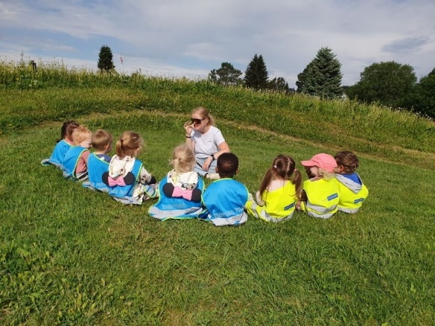

3. BARNEHAGENS FORMÅL OG INNHOLD:

Barnehagen skal ivareta barnas behov for omsorg.

Barnehagen skal ivareta barnas behov for lek.

Barnehagen skal fremme danning.

Barnehagen skal fremme læring.

Barnehagen skal fremme vennskap og fellesskap,

Barnehagen skal fremme kommunikasjon og språk.

4. BARNS MEDVIRKNING:

Medvirkning for barna i barnehagen vil si at de skal få ha innflytelse i sin hverdag.

Det er viktig at ansatte her skal fange opp barns ønsker i hva og hvem de ønsker å leke med.

Personalet må være til stede og se at barna tar valg som er bra for seg selv og andre.

Personalet skal legge til rette for at hvert enkelt barn skal få medvirke ut fra alder og modenhet, og at det er en progresjon i dette.

Formålsparagrafen sier:

«Barnehagen skal i samarbeid og forståelse med hjemmet ivareta barnas behov for *omsorg* og *lek,* og fremme *læring* og *danning* som grunnlag for allsidig utvikling.»

## 5. Samarbeid mellom hjem og barnehage:

For å få til et godt samarbeid mellom hjem og barnehage er det viktig med god informasjon og åpenhet. Barna skal få oppleve at det er sammenheng mellom livet i barnehagen og livet hjemme. Dette innebærer at personalet og foreldre har en åpen kommunikasjon i mottak og ved henting.

Vi ønsker å ha ekstra fokus på tilbakemeldinger til foreldre, og gode samtaler ved mottak og henting.

Gjennom utdanning, erfaringer og faglig oppdatering har personalet et godt kompetansefelt i forhold til barn, læring og utvikling.

Personalet/ pedagogene på barnehagen vil bidra med sin kompetanse til foresatte.

Den digitale kommunikasjonen mellom hjem og barnehage, vil være Vigilo.

Det forventes at alle familier ordner seg tilgang til dette systemet.

Det gis ut ukeslutt fra hver avdeling i Vigilo. Denne viser barnas hverdag, opplevelser og det pedagogiske arbeidet i barnehagen.

Gode samarbeidsordninger mellom barnehage og foreldre har vi også gjennom FAU og SU.

6. OVERGANGER:

Den første overgangen barna møter, er å starte som ny i barnehagen.

Det er en stor overgang fra å være hjemme, til å skal oppholde seg på et nytt sted med andre voksne enn sine foresatte. Her er det viktig at foresatte og barn får den tiden som trengs til å bli kjent med, og trygg på den nye hverdagen. For å kunne gi de minste barna gode erfaringer ved overganger, har vi utviklet en 5-dagers oppstart hvor foreldre er til stede alle disse dagene. I løpet av de 5 dagene, skal tilknytningspersoner blant de ansatte tilnærme seg og lære barnet, og barnets rutiner å kjenne.

For å støtte barna best mulig i overgangene har vi fokus på:

* Oppstarts-samtaler med nye familier for å skape gjensidig informasjon, tillit og trygghet. God nok tid under oppstart i ny barnehage.
* Ha oppmerksomhet på å bli kjent og skape trygghet og tilhørighet.
* Gode forberedelser ved å fortelle barna om en forekommende overgang innad i barnehagen og til skole.
* Besøke og bli kjent på ny arena.
* Bruke felles utetid til å bli kjent med kommende avdelings barn og voksne.
* Overgangssamtaler fra barnets gamle til barnets nye avdeling gjøres mellom pedagogene.
* Oppstartsmøte for nye foreldre på hver avdeling. Dette gjelder både helt nye foreldre og foreldre for barn som skifter avdeling innad i barnehagen.

Den siste overgangen vil være når barna skal begynne på skolen.

Stjørdal kommune har en plan for overgangen fra barnehage til skole som vi arbeider ut fra. Den skal kvalitetssikre overgangen for alle barn og foresatte. På våren før skolestart sikrer vi informasjon om barnas behov ved å ha overføringssamtaler med foreldre og barnet. En av pedagogene overfører denne informasjonen til den skolen barnet skal begynne på. Planen: «Sammenhengen barnehage – skole» ligger på Stjørdal kommune sine hjemmesider. Halsen skole er vår samarbeidsskole.

7. BARNEHAGENS FAGOMRÅDER:

De ulike fagområdene er beskrevet i Rammeplan for Barnehager.

Gjennom året skal alle fagområdene være synlige i vårt arbeide.

Fagområdene fra Rammeplanen er:

**Natur, miljø og teknologi**

**Kommunikasjon, språk og tekst**

**Antall, rom og form**

**Etikk, religion og filosofi**

**Kunst, kultur og kreativitet**

**Nærmiljø og samfunn**

**Kropp, bevegelse, mat og helse**

* Personalet skal skape et variert språkmiljø der barna får mulighet til å oppleve glede ved å bruke språk og kommunisere med andre.
* Personalet skal synliggjøre språklig og kulturelt mangfold.
* Personalet skal oppmuntre og invitere barna til lek med språk, samtaler og undring.

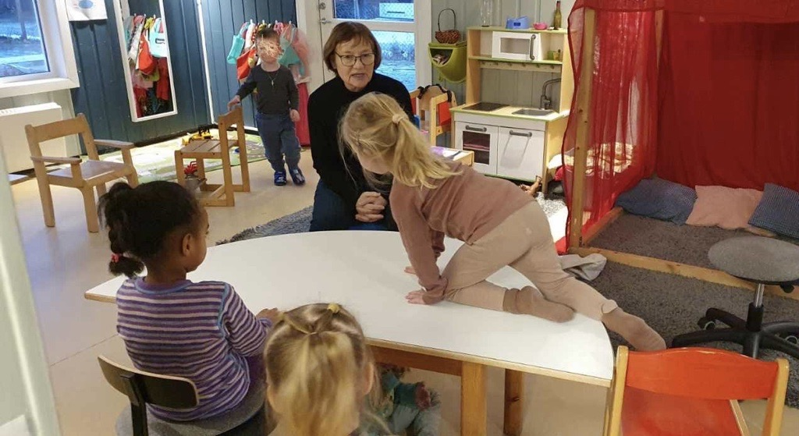

## 8. Barnehagens arbeidsmåter:

* Personalet skal være til stede, lytte og se etter barnas interesser.
* Personalet skal følge opp og bygge videre på det barn allerede er opptatt av.
* Personalet skal introdusere nye perspektiver og tilrettelegge for nye opplevelser og erfaringer.
* Veksle mellom planlagte og spontane aktiviteter.
* Planlegge og tilrettelegge for progresjon i barnehagens innhold for alle barn.

9. BARNEHAGEN SOM PEDAGOGISK VIRKSOMHET:

Målet med barnehagen som pedagogisk virksomhet, er å gi barna et tilrettelagt tilbud i tråd med barnehageloven og rammeplanen.

Vi har laget en egen arbeidsplan med mål, innhold og evaluerings-spørsmål til personalet. Gjennom året vil evalueringsarbeidet gi oss et grunnlag for det videre arbeidet.

*Rammeplan for barnehager:*

*Personalet skal planlegge og tilrettelegge for progresjon i barnehagens innhold for alle barn.*

Dette betyr at tilrettelegging av aktiviteter, lek, tema-arbeid og det fysiske miljøet, skal være ut fra alder og modenhet.

Eks: Vi har maleaktiviteter for alle barna. Men det skal være forskjell på materialer og redskap for en 1-åring og en 5-åring.

Eks. Hvordan vi legger til rette for/stiller krav til påkledning for en 3-åring og for en 5-åring vil også være ulikt.

Det er viktig at barna i barnehagen skal oppleve å mestre mer og mer etter hvert som de blir eldre.

Personalet er veiledere og støttespillere for barna slik at de kan utvikle seg til å bli mer og mer selvstendig i lek, aktiviteter og i rutiner.

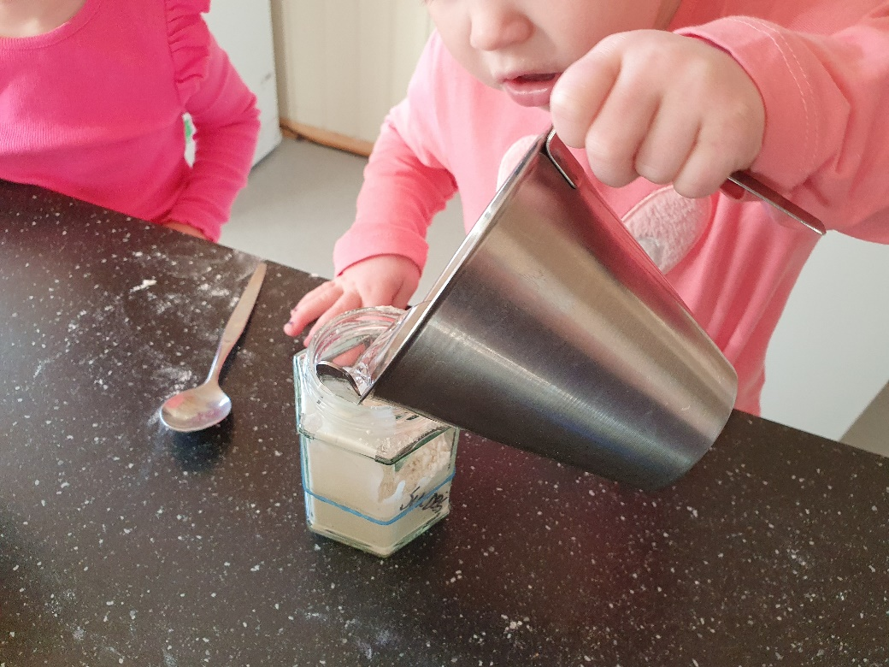

## 10. Årets satsningsområder for barnehagen:

ROBUSTE BARN.

Vårt fremste mål med vårt arbeid som er beskrevet i årsplanen, er å legge til rette for robusthet i hvert enkelt barn.

Et robust barn er et barn som føler seg trygg, og denne tryggheten fungerer som en buffer i møte med motgang. Trøst og forståelse i nær sammenheng med grensesetting er viktig. Robusthet handler også om å være litt utsatt for stress og ubehag, men samtidig vite at voksne er der for å støtte.

Barn lærer gjennom erfaringer. Både gode erfaringer og opplevelser hvor de møter motgang.

En god og trygg oppstart for barn og foreldre.

Barnehagebasert kompetanseheving.

Class.

Språk, kommunikasjon og tekst.

Felles tema-arbeid på hver avdeling.

11. Kompetanseheving:

Personalet har utarbeidet en egen kompetanseplan for hvert barnehageår. Her skal vi ivareta at personalets kompetanse til enhver tid er i tråd med rammer og krav for barnehagens virksomhet.

Vi lærer og utvikler oss gjennom samarbeid med foreldre/foresatte og samarbeid som vi har med andre instanser. (PPT, HAB-team, skole/studenter, barnevern, bedriftshelsetjenesten, familieteamet, DMMH, eksterne forelesere m.fl.)

Vi utvikler og lærer ved å sette lys på praksis og teori på personalmøter, planleggingsdager og refleksjonsmøter.

## 12. Lokale kulturbegivenheter i året som kommer:

*Bli-kjent fest/ Høstfest ved FAU.*

*Internasjonal måned i oktober.*

*Høytider.*

*Utkledningsdag torsdag 27.02.*

*Markering av jule –og påskehøytiden.*

*Juletrefest ved fau.*

*Bursdagsfeiringer med enkeltbarnet i fokus.*

*Tema-arbeid.*

*Fagområdet «Kommunikasjon, språk og tekst»*

*Kulturelle tilbud fra Kimen og Biblioteket.*

*Samefolkets dag 6. februar.*

*Barnehagedagen.*

*Markering av 17 mai.*

*Avslutning for førskolegruppa.*

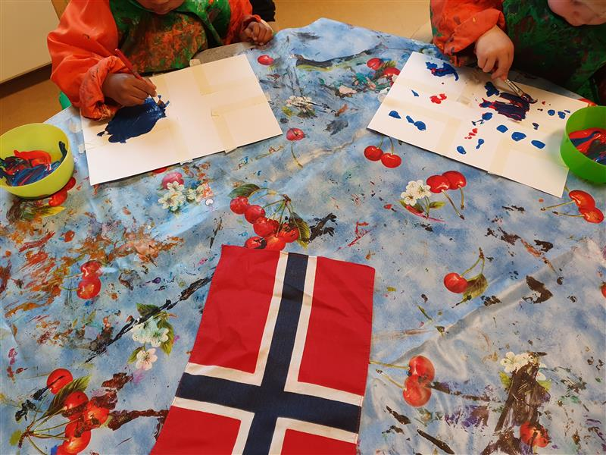

Planleggingsdager (Barnehagen er stengt).

2024

14 og 15 august

27 november

2025

2 januar

28 mars

14 august

